ATIVIDADE DE RECUPERAÇÃO 2
Divisores de um número

NOME: ______________________________________N.º: ______ TURMA: _________ DATA: ____________

Recorda
- Um número b é divisor de outro a se a divisão a ÷ b for exata.
- Se b for divisor de a, a é múltiplo de b, e se a for múltiplo de b, b é divisor de a.

- Em cada caso, coloca um círculo à volta de três divisores de cada número.
a) De 6 | → | 0 | 16 | 2 | 4 | 3 | 12 | 1 | 23 | 8 | 5
b) De 14 | → | 7 | 11 | 8 | 2 | 1 | 28 | 34 | 9 | 15 | 42
c) De 30 | → | 5 | 25 | 10 | 9 | 11 | 15 | 8 | 6 | 29 | 83
d) De 27 | → | 1 | 9 | 11 | 27 | 52 | 12 | 21 | 13 | 7 | 15

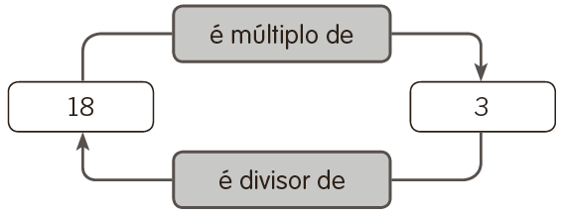
- Observa e depois completa.
6 × 3 = 18
18 ÷ 6 = 3

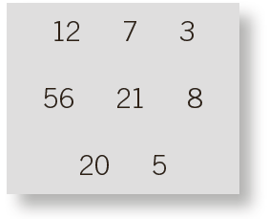
- 12 é múltiplo de 3 e 3 é divisor de 12.
- _______ é múltiplo de _______ e _______ é divisor de _______.
- _______ é múltiplo de _______ e _______ é divisor de _______.
- _______ é múltiplo de _______ e _______ é divisor de _______.

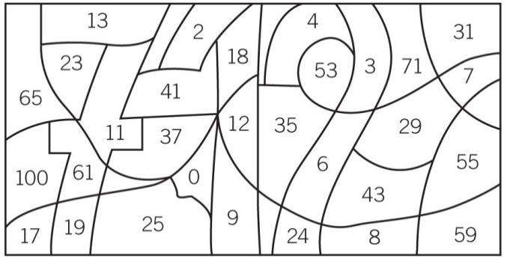
- Pinta segundo a legenda. Depois, responde às questões.
Vermelho → divisores de 36
Azul → divisores de 24

  - Que número te saiu? __________________________________________________________________
  - Esse número é divisor de 24 e 36? ______________________________________________________

